TERMO DE REFERÊNCIA

1. DO OBJETO:

1.1 Aquisição de 25 (vinte e cinco) lixeiras domiciliares metálicas pintadas em cor cinza e instalada, buscando atender o bairro Boa Esperança do município de Santo Antônio do leste-MT, por meio da Secretaria Municipal de Viação Obras e serviços Públicos.

2. DA JUSTIFICATIVA:

2.1 A aquisição justifica-se com base na necessidade de fornecer condições para implementação de coleta de resíduos comuns, e instalação adequada para os recebimentos desses mesmos resíduos em caráter temporário até seu recolhimento.

2.2 Desta forma busca-se a aquisição de 25 (vinte e cinto) lixeiras domiciliares, que serão instaladas em todo o bairro Boa Esperança, de acordo com a necessidade da demanda e uma vez que, a instalação será feita por conta da empresa contratada.

3. ESPECIFICAÇÕES TÉCNICAS:

ITEM | COD. TCE | DESCRIÇÃO | UND | QTD
1 | 0008619 | LIXEIRA METÁLICA 168 LITROS COM DIMENSÕES 60X80X35 COM ALTURA TOTAL DE 1,75 CONFORME ESPECIFICAÇAO NO PROJETO | UN | 25

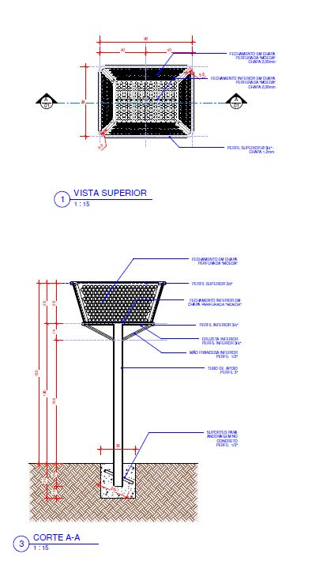
Foto 01 – Projeto Básico

4. DO RECEBIMENTO E ACEITAÇÃO:

4.1 Os objetos serão recebidos em caráter provisório, para inspeção de conformidade, certificação de qualidade exigida, se está em perfeito funcionamento ou conservação.

4.2 Em caso de não conformidade, seja pela qualidade exigida, não conformidade e não estando em conformidade, seja por qualquer motivo, os objetos serão recusados, devendo ser trocados sem qualquer onerar qualquer ônus para a contratante.

4.3 O recebimento provisório será em prazo de 10 dias, para a devida inspeção pelo setor e pessoa responsáveis, o qual serão indicados pela contratante.

4.4 A aceitação será realizada, após atestada a conformidade pelo fiscal responsável, não obrigando a contratante a permanecer com os objetos definitivamente, caso esse venha a apresentar problemas de fábrica e ou mau funcionamento, devendo a contratada substitui-lo, nas mesmas condições do item

4.5 Os objetos deverão ser encaminhados a contratante, em suas embalagens originais, sem qualquer tipo rasgo ou danos a mesma, apresentando total e perfeita lacração, não apresentando menos sinal de violação, por garantia de qualidade e conservação.

5.OBRIGAÇÕES DA CONTRATADA:
5.1 - A empresa contratada ficará obrigada a trocar, imediatamente, os objetos que vierem a ser recusados, sem nenhum custo adicional para a CONTRATANTE;

5.2 - A Contratada assume como exclusivamente seus os riscos e as despesas decorrentes do fornecimento dos objetos, mão-de-obra, necessário à boa e perfeita entrega deles.

5.3 - Responsabiliza-se, também, pela idoneidade e pelo comportamento de seus empregados, prepostos ou subordinados, e ainda, por quaisquer prejuízos que sejam causados à Contratante ou a terceiros.

5.4 - A Contratada deve cumprir todas as obrigações constantes neste Termo de Referência, assumindo como exclusivamente seus os riscos e as despesas decorrentes da boa e perfeita execução do objeto;

5.5 - Efetuar a entrega dos bens em perfeitas condições, no prazo e local indicados pela Administração, em estrita observância das especificações do Termo de Referência, acompanhado da respectiva nota fiscal constando detalhadamente as indicações da marca, fabricante, modelo, tipo, procedência e prazo de garantia;

5.6 - Os bens devem estar acompanhados, ainda, quando for o caso, do manual do usuário, com uma versão em português;

5.7 - Responsabilizar-se pelos vícios e danos decorrentes do produto, de acordo com os artigos 12, 13, 18 e 26, do Código de Defesa do Consumidor (Lei nº 8.078, de 1990);

5.8 - Substituir, reparar, corrigir, remover, ou reconstruir, às suas expensas, no prazo máximo de 3 (três) dias, o produto com avarias ou defeitos;

5.9 - Atender prontamente a quaisquer exigências da Administração, inerentes ao objeto do presente processo;

5.10 - Comunicar à Administração, no prazo máximo de 24 (vinte e quatro) horas que antecede a data da entrega, os motivos que impossibilitem o cumprimento do prazo previsto, com a devida comprovação;

5.11 - Manter, durante toda a execução do contrato, em compatibilidade com as obrigações assumidas, todas as condições de habilitação e qualificação exigidas na licitação;

5.12 - Não permitir a utilização de qualquer trabalho do menor de dezesseis anos, exceto na condição de aprendiz para os maiores de quatorze anos; nem permitir a utilização do trabalho do menor de dezoito anos em trabalho noturno, perigoso ou insalubre;

5.13 - Responsabilizarem-se pelas despesas dos tributos, encargos trabalhistas, previdenciários, fiscais, comerciais, taxas, fretes, seguros, deslocamento de pessoal, prestação de garantia e quaisquer outras que incidam ou venham a incidir na execução do contrato.

6. OBRIGAÇÕES DA CONTRATANTE:
6.1 - Exigir o cumprimento do objeto, segundo suas especificações, prazos e demais condições;

6.2 - Acompanhar a entrega dos objetos e avaliar a sua qualidade, sem prejuízo da responsabilidade da Contratada, podendo rejeitá-los, mediante justificativa;

6.3 - Fornece as instruções necessárias à entrega dos objetos e cumprir com os pagamentos nas condições dos preços pactuados;

6.4 - Proceder a mais ampla fiscalização sobre o fiel cumprimento do objeto deste instrumento, sem prejuízo da responsabilidade da contratada;

6.5 - Indicar os responsáveis pela fiscalização e acompanhamento da entrega dos objetos.

7. DOTAÇÃO ORÇAMENTÁRIA:

Unidade | 09 | Secretaria Municipal de Viação Obras e Serviços Públicos
Funcional programática | 15.452.5023.1187 | Aquisição de lixeiras domiciliares
Ficha | 805
Despesa/fonte | 4.4.90.52.00 | Equipamentos e Material Permanente

8. DO PAGAMENTO:
8.1 O pagamento será realizado após o recebimento definitivo do objeto desta contratação, e do atesto da(s) respectiva(s) nota(s) fiscal(is), através de ordem bancária em nome da Contratada, desde que esta indique o banco, agência e conta corrente a ser creditada;
8.2 A Contratada deverá apresentar, juntamente com a nota fiscal/fatura, as certidões de regularidade fiscal junto à Previdência Social (CND), Receita Federal do Brasil, SEFAZ MT, Fundo de Garantia (CRF) e ao Tribunal Superior do Trabalho (CNDT).
8.3 A nota fiscal que contiver erro ou rasura será devolvida à Contratada para retificação, reabrindo-se em favor da Contratante o prazo para atesto e pagamento.

9. PENALIDADES:
9.1 Em caso de inexecução parcial ou total das condições pactuadas, erro ou mora na entrega do material ou execução do serviço, garantida a prévia defesa, ficará a Contratada sujeita às sanções previstas na Lei 8.666/93 e demais legislação pertinente, sem prejuízo das responsabilidades civil e criminal que seu ato ensejar.

10. DISPOSIÇÕES GERAIS:

10.1 Em caso de eventualidades as quais requererem mais especificações, nas estes Termo de Referência foi omisso, basear-se-á nas Leis e normas vigentes, cito ainda a Lei Federal 8.666/93 e a Lei nº 8.078, de 1990, que tratam as normas para licitação e código do consumidor.

Santo Antônio do Leste, MT – 08 de dezembro de 2023

____________________________
Edemar Menegassi
Secretário de Viação, Obras e
Serviços Públicos
Portaria Nº 005/2021 de 1 de janeiro de 2021

